Муниципальное бюджетное общеобразовательное учреждение
«Средняя общеобразовательная школа № 1»

ОЦЕНОЧНЫЕ ТАБЛИЦЫ ПО ФИЗИЧЕСКОЙ КУЛЬТУРЕ ДЛЯ ДИСТАНЦИОННОГО ОБУЧЕНИЯ МЛАДШИХ ШКОЛЬНИКОВ

Выполнил: учитель физической
культуры МБОУ СОШ № 1
Кустова Мария Александровна

Чайковский, 2020

Самоизоляция, стала для многих Россиян неожиданным испытанием. Испытанием не только для взрослых, но и для детей. А педагоги оказались в новой ситуации, в которой пришлось проявить свои профессиональные компетенции и приобрести новые навыки работы в дистанционном формате.
В связи с новыми условиями обучения учеников начальных классов для педагогической работы в дистанционной форме требуется, во-первых, организация рабочего места, во-вторых, выбор допустимых и возможных форм обучения, в-третьих, объективное оценивание выполненных заданий.
Особенно сложным оказалось проведение уроков по предмету «Физическая культура». Совсем не хотелось переводить двигательные действия в теорию, да и родительская общественность противилась постоянному нахождению ребенка у экрана монитора. Поэтому пришлось искать пути решения такой проблемы: сохранить двигательную активность обучающихся и возможность оценить их работу.
Видеоролики из интернета подходят не всем ребятам, так как в одном классе встречаются ребята разного уровня физической подготовленности. Да и условия проживания у детей отличаются, что может привести к нарушению техники безопасности.
Мной были разработаны оценочные таблицы для выполнения домашнего задания по физической культуре для 2-х, 3-х, 4-х классов, которые представлены в Приложении. Составляя таблицы руководствовалась следующими принципами:
- подобрать доступные упражнения, выполнимые в домашних условиях;
- определить оптимальную нагрузку, соответствующую показателям среднего уровня физической подготовленности.
Оценочные таблицы по физической культуре загружались в прикрепленном файле в электронный журнал. Таблицу можно было скачать или перерисовать на листок. Домашнее задание сопровождалось подробной инструкцией по заполнению таблицы. А также включены рекомендации по выполнению упражнений, о необходимости разминки, возможных изменениях для детей подготовительной и специальной медицинских групп. Выполнять домашнее задание необходимо в присутствии взрослых, так как родителям обучающихся предлагалось оценить результат. Если ребенок болел, то выполнение упражнений из таблицы допускалось позже, после выздоровления. Оценка выставлялась родителями по пятибалльной шкале. Обязательным условием было наличие подписи родителя. Одна таблица рассчитана на неделю, с каждодневным выполнением заданий. Возможно изменять задания, чтобы повысить заинтересованность обучающихся на следующую неделю.
После выхода с дистанционного обучения, проводилось анкетирование обучающихся по проблемам дистанционного обучения по физической культуре.
На вопрос: трудно ли было выполнять домашнее задание по оценочным таблицам? Более 85 % ответили «не трудно».

Пример заполнения оценочных таблиц приведен на рис.1.
Рис.1
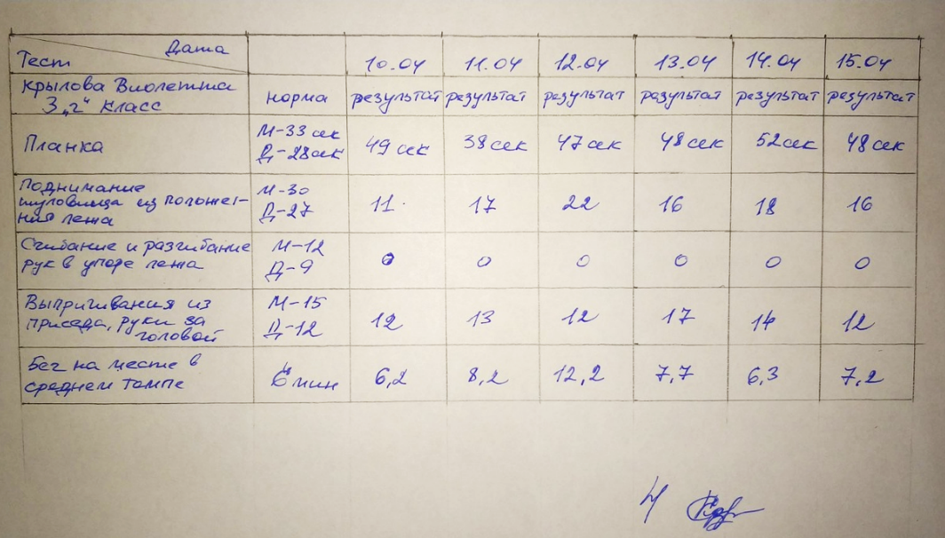

Приложение
Оценочные таблицы для 2 класса
Выполняется комплекс в присутствии родителей и в спортивной форме! Следить за своим самочувствием! Если тяжело, то добавить интервалы отдыха. Нарисовать таблицу или распечатать, заполнить за 7 дней и фото отправить учителю до __________.
Занятие по общефизической подготовке для 2 класса выполняется каждый день или через день после разминки 5-7 упр. на все группы мышц и суставы. Между упражнениями интервал отдыха 1 -2 мин.
дата
Тест
Фамилия, имя класс | норма | результат ребенка | результат ребенка | результат ребенка | результат ребенка | результат ребенка | результат ребенка | результат ребенка
Планка на предплечьях | М-32 сек.  Д-30 сек.
Поднимание туловища из положения лежа на спине (упр. на пресс) без учета времени | М- 30  Д- 26
Сгибание и разгибание рук в упоре лежа (отжимания) | М- 10  Д-8
Выпрыгивания из приседа, руки за головой | М-13  Д- 10
Бег на месте в среднем темпе, после ходьба 15 сек. | 6 мин.
Дети с подготовительной медицинской группой могут не выполнять те тесты, которые противопоказаны (при плоскостопии и сколиозе можно не выпрыгивать из приседа и бежать в медленном темпе, при заболеваниях ЖКТ исключить упр. на пресс, при кардио заболеваниях и избыточным весе выполнять упражнения с остановками (отжимания 3 раза-отдых, 3 раза-отдых…) Дети специальной медицинской группы (ЛФК) выполняют только те упражнения, которые не противопоказаны по справке.
Родитель __________________________/____________ Отметка родителя (по пятибалльной системе)____________

Оценочные таблицы для 3 класса
Выполняется комплекс в присутствии родителей и в спортивной форме! Следить за своим самочувствием! Если тяжело, то добавить интервалы отдыха. Нарисовать таблицу или распечатать, заполнить за 7 дней и фото отправить учителю до _________.
Занятие по общефизической подготовке для 3 класса выполняется каждый день или через день после разминки 5-7 упр. на все группы мышц и суставы. Между упражнениями интервал отдыха 1 -2 мин.
дата
Тест
ФИ, класс | норма | результат ребенка | результат ребенка | результат ребенка | результат ребенка | результат ребенка | результат ребенка | результат ребенка
Планка на предплечьях | М- 33сек.  Д- 28 сек.
Поднимание туловища из положения лежа на спине (упр. на пресс) без учета времени | М- 30  Д- 27
Сгибание и разгибание рук в упоре лежа (отжимания) | М-12  Д- 9
Выпрыгивания из приседа, руки за головой | М-15  Д- 12
Бег на месте в среднем темпе, после ходьба 15 сек. | 6 мин.
Дети с подготовительной медицинской группой могут не выполнять те тесты, которые противопоказаны (при плоскостопии можно не выпрыгивать из приседа и бежать в медленном темпе, при заболеваниях ЖКТ исключить упр. на пресс, при кардио заболеваниях и избыточном весе выполнять упражнения с остановками (отжимания 3 раза-отдых, 3 раза-отдых…) Дети специальной медицинской группы (ЛФК) выполняют только те упражнения, которые не противопоказаны по справке.
Родитель __________________________/____________ Отметка родителя (по пятибалльной системе)____________

Оценочные таблицы для 4 класса
Выполняется комплекс в присутствии родителей и в спортивной форме! Следить за своим самочувствием! Если тяжело, то добавить интервалы отдыха. Нарисовать таблицу или распечатать, заполнить за 7 дней и фото отправить учителю до _______ .
Занятие по общефизической подготовке для 4 класса выполняется каждый день или через день после разминки 5-7 упр. на все группы мышц и суставы. Между упражнениями интервал отдыха 1 -2 мин.
дата
Тест
ФИ, класс | норма | результат ребенка | результат ребенка | результат ребенка | результат ребенка | результат ребенка | результат ребенка | результат ребенка
Планка на предплечьях | М-35 сек.  Д-31 сек.
Поднимание туловища из положения лежа на спине (упр. на пресс) без учета времени | М- 40  Д- 35
Сгибание и разгибание рук в упоре лежа (отжимания) | М- 15  Д-11
Выпрыгивания из приседа, руки за головой | М-17  Д- 14
Бег на месте в среднем темпе, после ходьба 15 сек. | 6 мин.
Дети с подготовительной медицинской группой могут не выполнять те тесты, которые противопоказаны (при плоскостопии можно не выпрыгивать из приседа и бежать в медленном темпе, при заболеваниях ЖКТ исключить упр. на пресс, при кардио заболеваниях и избыточном весе выполнять упражнения с остановками (отжимания 3 раза-отдых, 3 раза-отдых…) Дети специальной медицинской группы (ЛФК) выполняют только те упражнения, которые не противопоказаны по справке.

Родитель __________________________/____________ Отметка родителя (по пятибалльной системе)____________

